商家变更结算账户，怎样核对新旧账户与未完成结算｜云上订货系统
商家提出更换收款账户时，平台最容易犯的错误是把新账号直接覆盖旧账号，然后认为切换已经完成。业务上至少有三种钱处在不同位置：切换前的客户订单可能还没结给商家，已经结给商家的订单可能随后发生退款，切换后的新订单又需要验证新的收款路径。账户字段改成功不等于资金真正到账，也不代表旧账户相关的退款、手续费、争议和待结款都消失。安全的切换应同时保留旧规则的可追溯性、新规则的生效边界和逐笔资金核对结果。

先定义切换对象和生效点，不用一句“以后打新账户”代替规则
财务收到申请时，先核变更的是哪一家签约商家、哪个经营主体、哪条支付通道，以及银行结算账户还是平台内部资金账户。商家简称相同，不等于主体相同；法人、合同和结算权利人变了，可能不是普通的银行账号更新，需要重新核合作资料。运营不得仅凭微信群里发来的账号、截图或非授权人员的电话修改。申请材料、商家授权人、收款户名、开户信息、内部审批人和支付服务方要求的验证结果要记录在同一张变更单上，账号展示与传递应按最小必要原则脱敏。
切换日必须能够精确到规则生效的时间及适用订单。比如约定周三零时起创建的新订单按新账户处理，那么周二晚创建、周三才付款的订单归哪套规则？不同平台的结算依据可能取支付成功、分账生成、结算批次或订单完成时间。企业应依据现有合同与支付机构实际能力选定一项口径，形成业务可执行的切换边界。不要在审核通过后倒改历史订单的收款主体；历史订单仍按原交易关系追溯，新单按已确认的新规则进入。若无法明确跨日订单归属，应暂停自动切换，逐单标记并由财务确认后再执行。
下面的时序图不是系统按钮说明，而是要求财务、运营和商家对同一个生效点达成书面一致。旧单的待结、退款和争议与新单并行一段时间是正常现象。给旧账户留过渡期，并为每一类在途资金指定处理人，比强求一夜之间“旧账户清零”更可控。
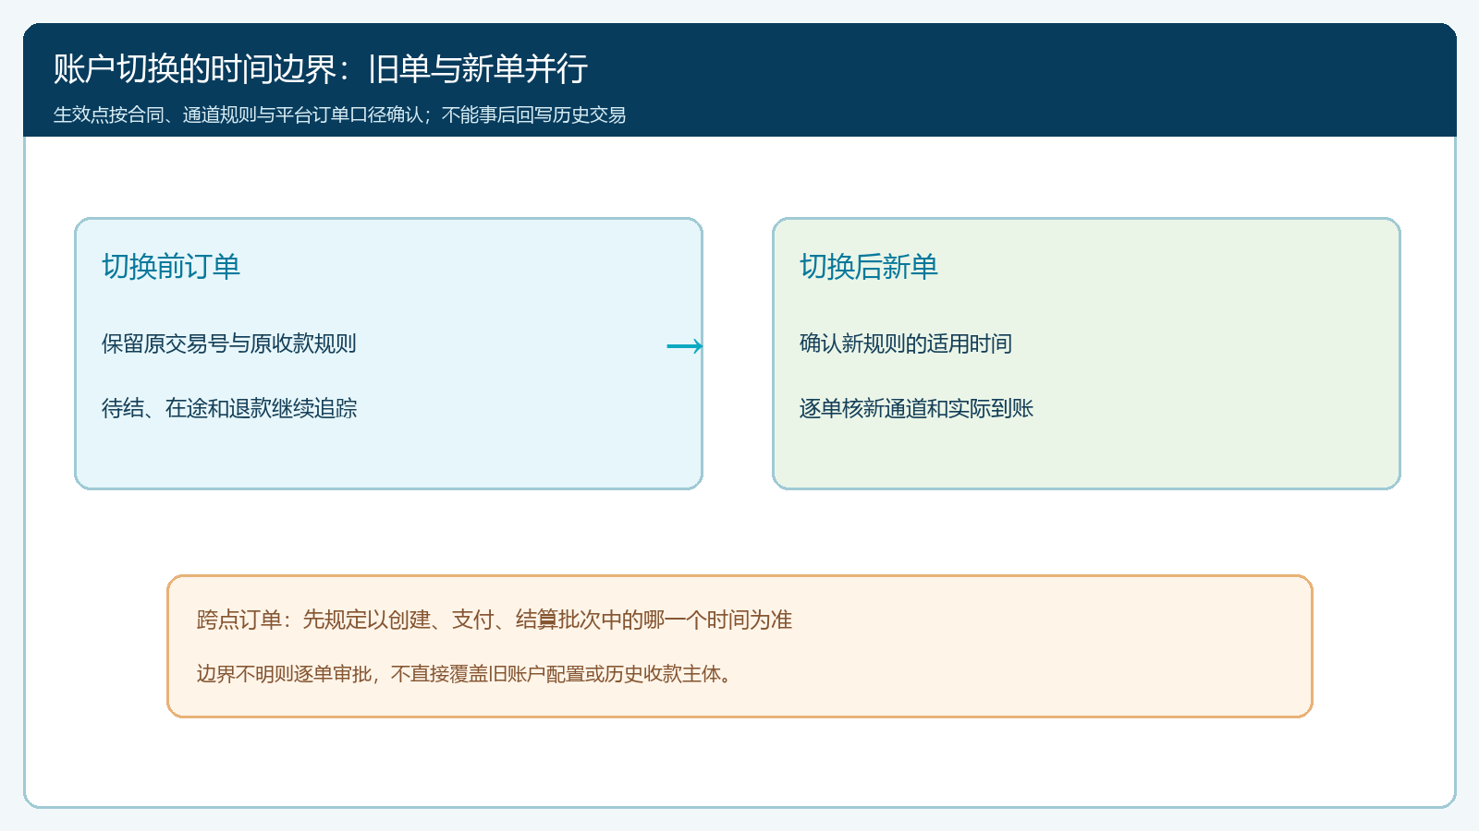
图1：先确定规则生效点，再分别追踪旧单待结与新单收款；跨点订单须按事前约定归属，不回写历史交易。

盘清旧账户在途：订单、结算批次、退款和手续费要逐笔对应
财务在改配置前导出或锁定一个切换前快照，至少包含原订单号、商家、客户支付流水、支付通道、应结金额、平台服务费、手续费、退款、已结金额和未结余额。按“尚未支付”“客户已付待分账”“已生成分账待到账”“已到账但可能退款”“退款申请中”“争议处理中”分组。每组都要找到真实资金所在环节和后续处理路径；订单状态显示“完成”只能作为业务线索，不能代替支付机构对账单和银行入账记录。
假设一家调料商家切换前有十笔订单，客户实付合计十万元，其中六万元已经结到旧账户，两万元正在支付通道处理，一万五千元尚未到约定结算日，五千元对应客户退货待退款。财务不能只把“未结”写成四万元：还要分别说明两万元在途是否已经发出划款指令、一万五千元按哪一批次结算、五千元退款从商家余额还是其他约定路径扣回。若旧账户即刻停用，先前已付款订单的退款可能失去可执行路径；若把四万元全部再打到新账户，可能重复支付已在途的两万元。数字只是示范核对方式，实际结果以各方原始凭证为准。
对账建议做三方匹配：平台订单与结算台账、支付机构的交易和分账记录、银行或商家确认的实际到账。三个金额不同不一定是错，可能因手续费、跨日清算、部分退款或拆单；关键是每一笔差异有交易号、发生时间、处理人和预计完成方式。商家说“没收到”时先查通道状态和银行回单，不要直接重付。银行端显示到账但商家内部账未入，也不能简单把系统订单标记为未结。
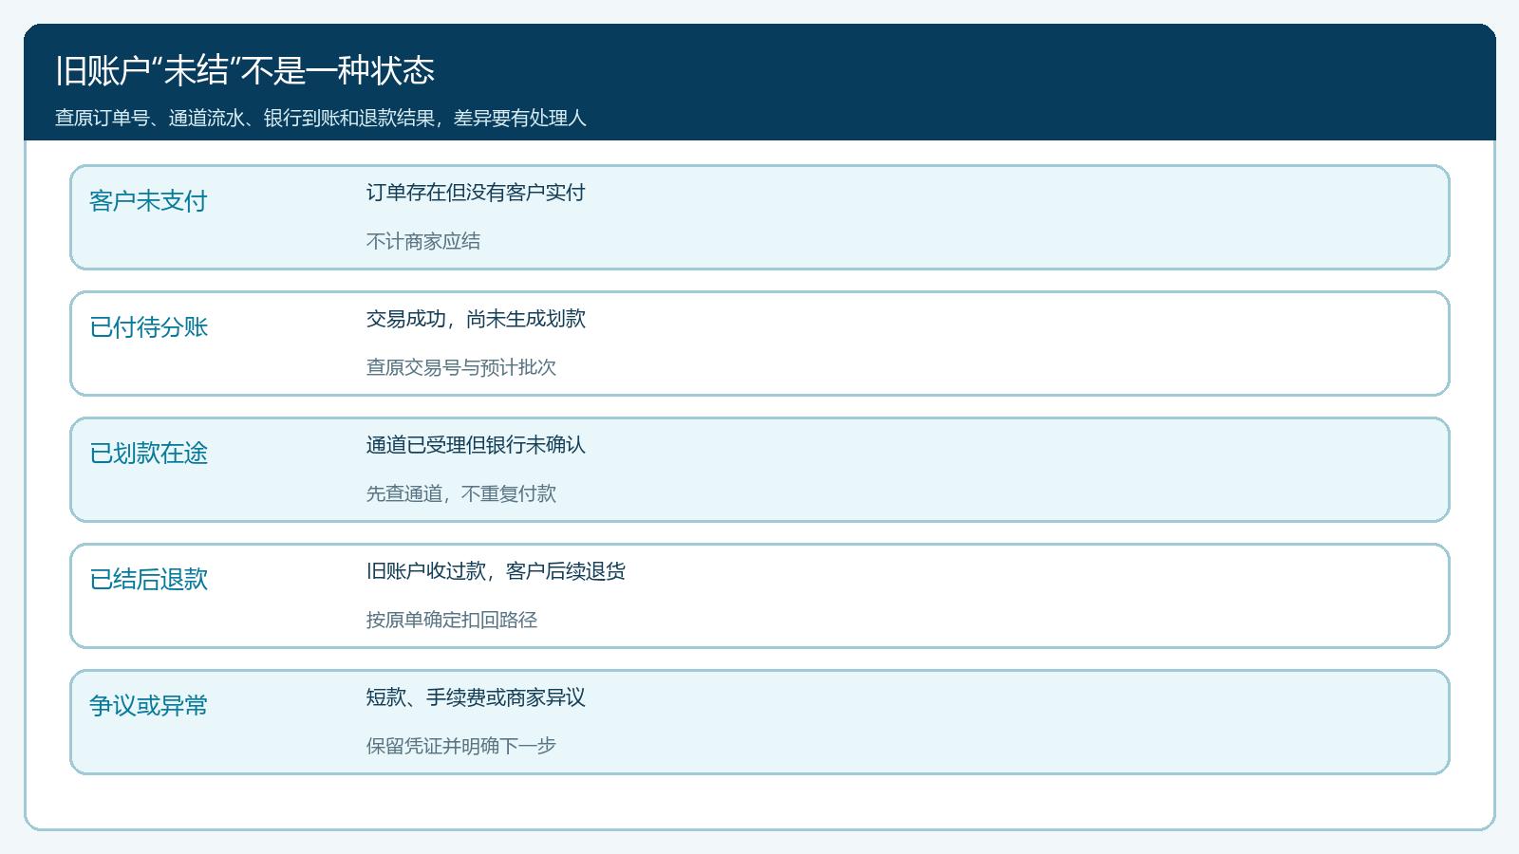
图2：同是“未完成”，待分账、在途划款、待退款和争议订单的处理路径不同；重付前必须查原流水。

审批通过后更新配置，但要识别系统设置与真实资金路径的边界
账户变更需要分层确认：商家是否授权，平台财务是否批准，收款与分账服务方是否完成身份和账户核验，系统里新规则是否正确生效。不同支付通道的商户入驻、账户绑定、退款和分账限制可能不同，不能把某一通道的操作步骤当成全部通道都适用的规则。相关支付服务的用户身份核验、交易记录与资金安全要求可参照《非银行支付机构监督管理条例》；具体账户变更与在途资金处理仍以所用服务机构、合同及其审核结果为准。
管理端财务设置页可查看线上收款通道状态和资金账户入口。下图的意义是告诉运营与财务“要核哪里”，不是证明旧账户已经无在途资金或新账户已经收到款。旧截图中的费率、通道开通状态和演示账号只是当时页面示例，当前商家应以实际系统记录为准。尤其跨平台代收、商家自行收款与自动分账是不同资金链，须先确认本篇商家使用哪条链，再决定需要调整的配置与对账单。
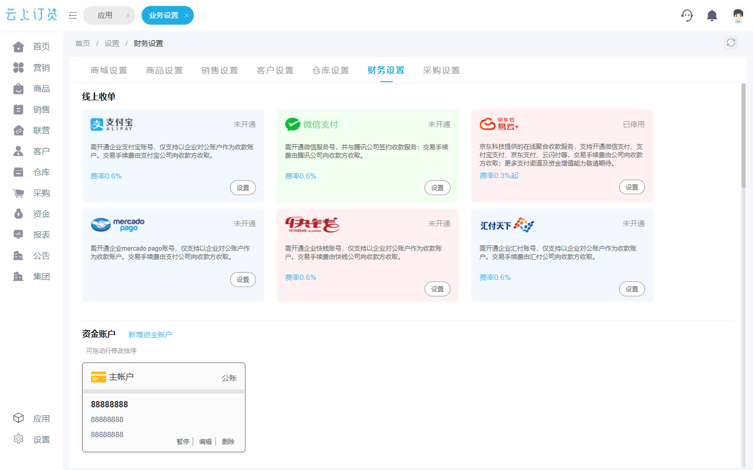
图3：管理端财务设置提供通道与资金账户核对入口；到账、退款和账户生效仍要以对应通道及银行凭证复核。
实际执行应遵循“双人复核”的经营控制：一人按已审批变更单录入，一人对照主体、户名、尾号、适用商家和生效时间检查。完成后保留配置前后的脱敏记录、审批单号、处理时间和操作人。变更会影响客户订单、商家结算与售后退款，相关岗位应收到同一版本的切换说明。不要在多处独立维护“新账号”而缺乏统一生效记录，也不要把完整账户资料放进普通销售群中传播。

用新订单和旧退款做两条测试，发现异常就暂停扩量
只测一笔新订单到账，无法证明切换安全。至少核两条路径：第一条是生效点之后的新订单，从客户支付、原订单、应结、支付通道处理到商家新账户到账；第二条是生效点之前的旧订单发生部分退款，从原支付流水、退款指令到客户实际收到退款及商家余额调整。若业务还有拆单、跨月结算和账期客户，应分别抽一笔边界样本。测试不应靠伪造真实交易数据；使用企业认可的可控真实小额订单或支付机构提供的合规测试能力，并在业务中标明测试用途与处理结果。
例如新单金额一千元，约定平台服务费和通道手续费后商家应结九百多元，财务应能从原单一路找到服务费与手续费的计算、支付机构结果和银行入账。若银行只到账一部分，先查通道扣费、跨日或分批结算，不应随意补一笔“差额”。旧订单退两百元时，要核客户退款是否成功、商家应结是否相应减少；若原单已结到旧账户，还要按合同和通道能力处理扣回或后续抵扣，不得想当然从新账户自动扣钱。
下图给出试运行的通过与回退标准。新单没到账、旧单退款走不通、金额无法对账时，暂停更多商家的切换或暂缓推广新支付路径，保留已经发生订单的原始证据。回退不是把配置改回旧账号那么简单：在新规则下已创建的订单也要有继续履约和结算安排。谁有权暂停、谁通知商家、何时重试，事前写在切换方案中，避免出错后所有人等待财务临时拍板。
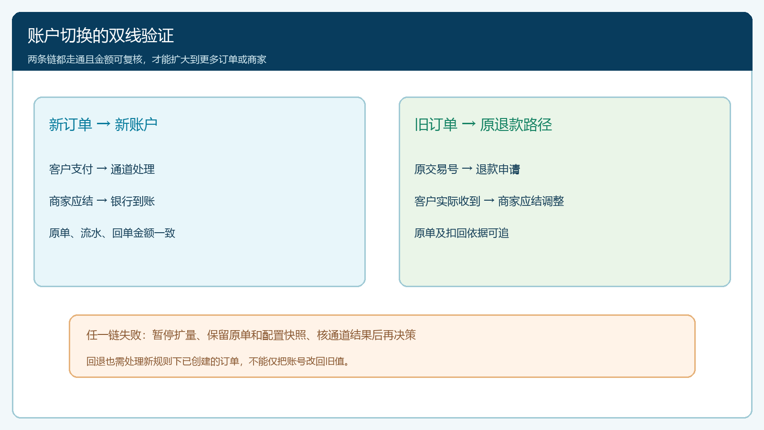
图4：新单入新账户与旧单可退款两条链都可核对，才继续放量；任一环节不明就保留原单并暂停扩量。

旧账户何时退出，要看未结清单而不是一个日历日期
在过渡期里，每日按原交易号更新旧账户清单，记录每笔款的状态、凭证、预计完成日和对方确认。旧账户不再承接新单，并不等于马上可以关闭：可能还有退款观察期、跨月结算、支付机构保留款或历史争议。具体关闭条件由商家、银行和支付服务方确认，平台只能依据真实结果做业务归档。未完成的项目列成例外清单，明确谁跟进、何时再查，不能通过删掉旧账户资料来让系统报表“干净”。
切换复盘至少看四个结果：生效点后的新订单是否准确结到新账户，旧订单未结是否全部有处理路径，退款是否能按原交易关系完成，三方对账是否没有未解释差额。再抽取一笔切换前的正常单、一笔跨点单、一笔新单和一笔旧单退款，从客户付款到商家确认逐项回查。只有时间、主体、金额与状态全部能对应，才能宣告这一商家切换结束。若有一笔旧款仍未到账或重复划出风险，状态应保持“过渡中”，并向商家说明真实进度。

最终验收是“新收款稳定、旧资金可追、异常可回退”
这一业务最重要的管理习惯，是不让账户主数据的更新遮蔽历史资金责任。系统帮助企业保存商家、订单、资金账户配置及结算线索，但真实清算、退款和银行到账发生在对应的支付服务与银行链路上。经营负责人需要把对账结果带回原订单，避免财务表、平台表与商家表各自算得都对、合起来却多付或少付。先选一名商家完成全路径验证，再逐步处理其他商家，比一次性替换全部商家的账户更容易控制差错。若交易主体、收款权利人或合同关系本身发生变化，应先完成相应业务与专业审核，再决定如何调整系统资料，不能用改账号代替真实关系变更。

